

|  |
| --- |
|  |

Mandag den 12. marts 2018

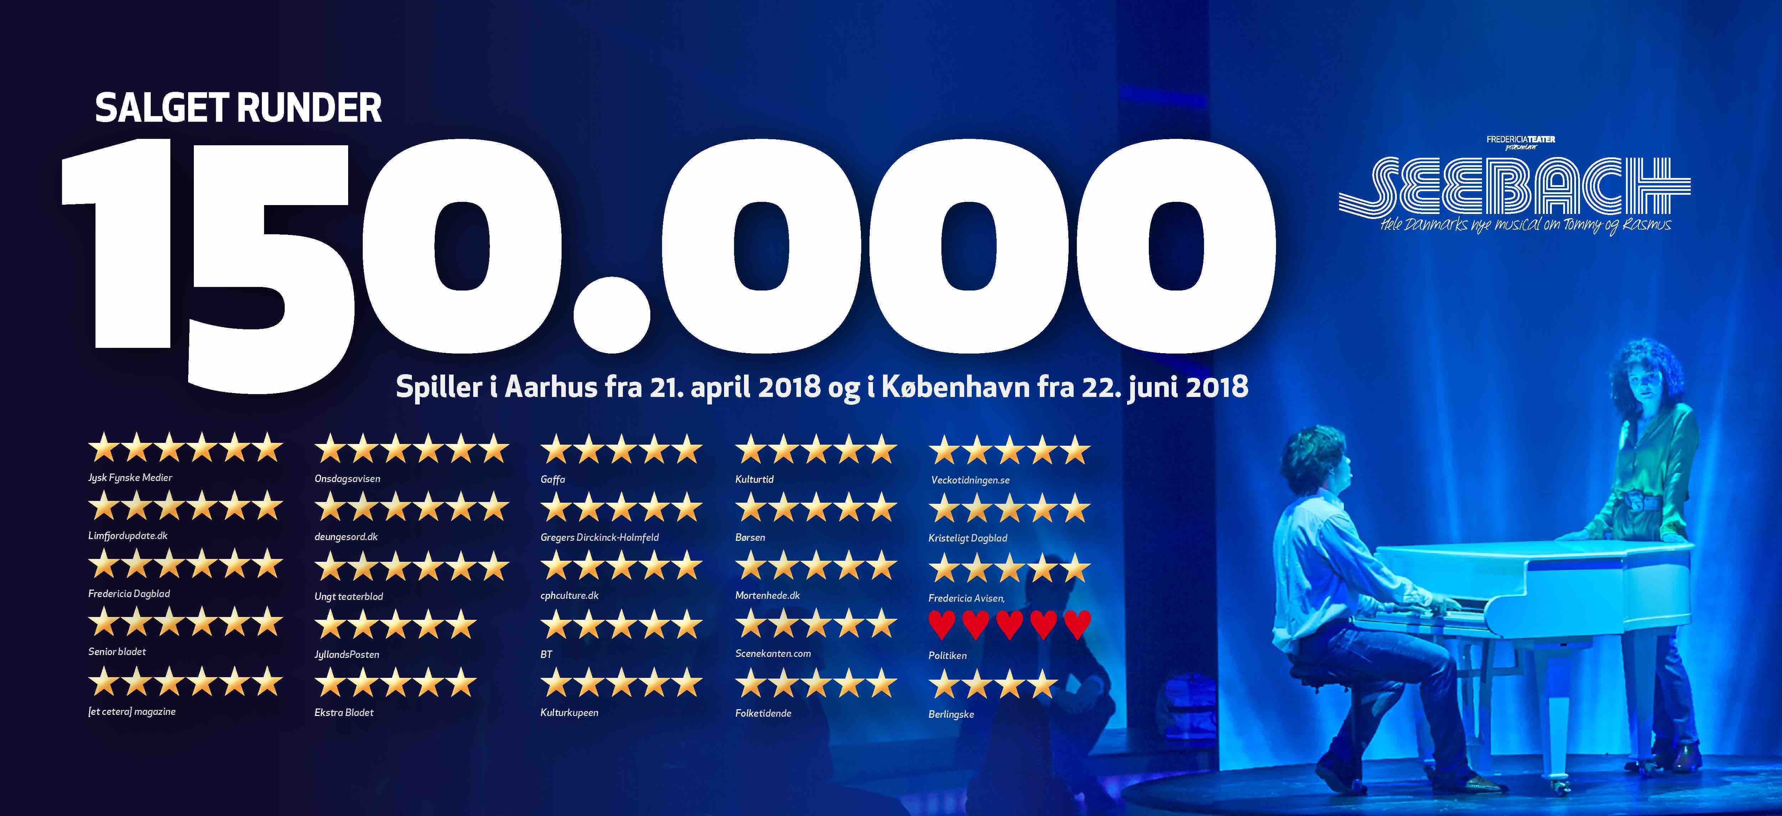

**Musicalen *SEEBACH* runder 150.000 solgte billetter og forlænger med endnu en uge i København**

***Fredericia Teaters musical SEEBACH har netop rundet 30.000 solgte billetter i København og har dermed samlet solgt mere end 150.000 billetter. Derfor forlænges spilleperioden i København indtil den 29. juli 2018, så endnu flere kan opleve musicalen om Tommy og Rasmus. Billetsalget til de otte ekstra forestillinger åbner mandag den 12. marts 2018 klokken 10.00.***

Efter at have sat rekord på rekord på Fredericia Teater drager musicalen *SEEBACH* nu videre på turné til Musikhuset Aarhus til april og til Det Kongelige Teaters Gamle Scene i København til sommer. Her går billetsalget også forrygende, og alene i København er der nu solgt over 30.000 billetter. Derfor forlænges den københavnske spilleperiode i dag med endnu en uge, så *SEEBACH* nu spiller helt indtil den 29. juli 2018.

Teaterchef Søren Møller udtaler:

”*SEEBACH* ligner nu én af de største successer i danske teatre nogensinde, og jeg kunne ikke være mere stolt! Forestillingen rammer en meget, meget bred del af befolkningen, og når man ser den, får man både en fantastisk underholdende aften i teatret, en tur ned ad memory lane og nogle kalorier med at tygge på, efter forestillingen er slut. At vi nu forlænger igen, igen er ekstremt glædeligt.”

*SEEBACH*-musicalen spiller i Musikhuset Aarhus i perioden 21. april-27. maj 2018, inden den altså rykker videre til Det Kongelige Teaters Gamle Scene, hvor den spiller fra den 22. juni til den 29. juli 2018. Billetter til de otte ekstraforestillinger går i salg i dag, mandag den 12. marts 2018 klokken 10.00.

Læs mere om *SEEBACH* på [www.seebachmusical.dk](http://www.seebachmusical.dk)

**Kontaktperson:**

Peter Pishai Storgaard, mail: [press@fredericiateater.dk](mailto:press@fredericiateater.dk), mobil: 28 49 33 86

Michael Feder, mail: [michael@have.dk](mailto:michael@have.dk), mobil: 22 43 49 42

**Fakta om SEEBACH:**

**Musikhuset Aarhus:**

Spilleperiode: 21. april - 27. maj 2018

* Tirsdag-fredag kl. 20.00
* Lørdag kl. 15.00 og kl. 20.00
* Søndag kl. 15.00

Billetpriser: A+: kr. 600 ex. gebyr. A: kr. 550 ex. gebyr. B: kr. 500 ex gebyr. C: kr. 300 ex. gebyr

Billetbestilling: <http://www.musikhusetaarhus.dk/>

**Det Kongelige Teaters Gamle Scene:**

Spilleperiode: 22. juni – 29. juli 2018

* Tirsdag-fredag kl. 19.30 (den 28. juni, 5. og 12. juli også kl. 15.00)
* Lørdag kl. 15.00 og kl. 19.30 (ingen forestillinger lørdag den 23. juni)
* Søndag kl. 15.00 (søndag den 24. juni også kl. 19.30)

Billetpriser: kr. 195 – 545 + gebyr. Weekender og eftermiddage + 50 kr. (dog ikke på

billigste kategori og ikke søndag aften).

Billetbestilling: [www.seebachmusical.dk](http://www.seebachmusical.dk) eller [www.fredericiateater.dk](http://www.fredericiateater.dk) / tlf. 75 92 25 00 (75 92 25 60)

**Rolleliste:**

* Tommy: Pelle Emil Hebsgaard/Teit Samsø
* Rasmus: Joakim Lind Tranberg/Teit Samsø
* Marie: Frederikke Maarup Viskum/Liv Stevns
* Nicolai: Emil Birk Hartmann/Jacob Prüser
* Karen: Nina Maria Schjødt Lybæk-Hansen
* Ensemble: Rasmus Rothaus Faartoft, Jeff Schjerlund, Martin Skriver, Thomas Jensen, Christina Ølgaard Thomsen, Cecilie Thiim, Line Krogholm, Mikal Larsen, Sanna Jansson, Elina Westberg, Emelie Lissmatz Johnson, Steffen Hulehøj Frederiksen, Kenny Svensson, Johan Forsberg, Patricia Tjørnelund, Rie Sørensen, Fie Alberte Damgaard, Kalon Badenhorst, Christian Collenburg
* Swings: Rasmus Grandt, Frida Lehman, Katrine Nørgaard, Katrine Skovbo Jespersen

**Det kreative hold**

* Instruktør: Thomas Agerholm
* Manuskript: Mads Æbeløe med Søren Møller og Thomas Agerholm
* Koreograf: Kim Ace Nielsen
* Scenografisk idé: Thomas Agerholm og Benjamin La Cour
* Kapelmestre: Martin Konge og Thomas Møller
* Producent: Fredericia Teater

**Anmeldelser:**

Jysk Fynske Medier: ★★★★★★

limfjordupdate.dk: ★★★★★★

Fredericia Dagblad: ★★★★★★

Senior Bladet: ★★★★★★

[et cetera] magazine: ★★★★★★

Onsdagsavisen: ★★★★★★

Deungesord.dk: ★★★★★★

Ungt Teaterblod: ★★★★★★

Jyllands-Posten: ★★★★★

Ekstra Bladet: ★★★★★

Politiken: ★★★★★

GAFFA: ★★★★★

Gregers Dirckinck-Holmfeld: ★★★★★

cphculture.dk: ★★★★★

BT: ★★★★★

Kulturkupeen: ★★★★★

Kulturtid: ★★★★★

Børsen: ★★★★★

Mortenhede.dk: ★★★★★

Scenekanten.com: ★★★★★

Folketidende: ★★★★★

Veckotidningen.se: ★★★★★

Kristeligt Dagblad: ★★★★★

Fredericia Avisen: ★★★★★

Berlingske: ★★★★